SPOROČILO ZA JAVNOST, za takojšnjo objavo, 21. 12. 2016
___________________________________________________________________________

TIRNA VZPENJČA NA LJUBLJANSKI GRAD Z NOVIM REKORDOM IN PRED 10. OBLETNICO DELOVANJA

28. decembra 2016 bo minilo 10 let, odkar je tirna vzpenjača na vrh Grajskega hriba prepeljala prve potnike. V desetletnem obdobju smo jih našteli že okoli 2.900.000. Obletnico bomo počastili z dogodkom na Krekovem trgu.
Prejšnji konec tedna (10. decembra 2016) je vzpenjača dosegla nov dnevni rekord; v enem dnevu je prepeljala kar 3.080 potnikov. Vse dosedanje dnevne rekorde smo postavili v glavni poletni sezoni, tokratni, decembrski pa kaže, da je naša zelena prestolnica upravičeno umeščena med deset najboljših zimskih destinacij, kot v teh dneh poroča britanski Guardian.

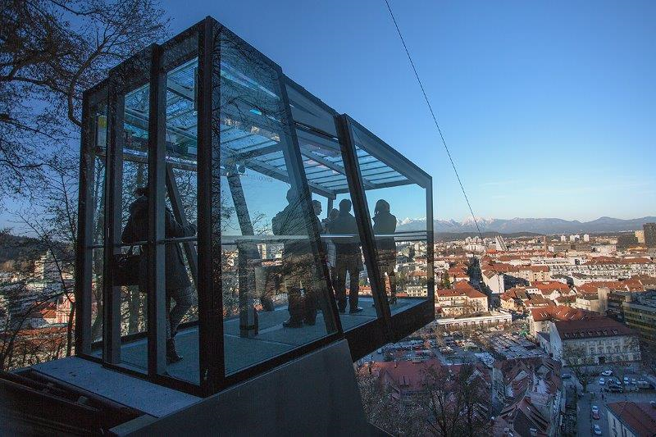
Tirna vzpenjača; foto: Miha Mally

Ideja, želja in potreba po izgradnji tirne vzpenjače, ki bi povezovala staro mestno jedro in Ljubljanski grad, so stare že več kot stoletje. V svojem pismu takratni avstro-ogrski državni oblasti je župan mesta Ljubljane dr. Ivan Hribar zapisal: »Ker je razgled iz dotičnih prostorov (Ljubljanskega gradu) očarovalno lep in ker bi se sedanje senčnato dvorišče dalo prav dobro porabiti, da bi bil grad, če se napravi nanj dvigalo, po katerem bi se prišlo na vrh za kakih deset krajcarjev ali še ceneje, vedno – zlasti pa še poleti zvečer – prav dobro obiskovan.«
Pismo, v katerem daje župan pobudo za mestni odkup gradu, je bilo poslano leta 1897. Ideje o prevoznem sredstvu so se še rojevale v letu 1905, ko je Mesto Ljubljana že kupilo grad; pozneje sta o tem razmišljala arhitekta Boris Kobe in Edo Mihevc. Zadnji projekt je stekel v letu 2005, in tako je Mestna občina Ljubljana konec leta 2006 Ljubljanski grad povezala s starim mestnim jedrom s pomočjo urbane potniške transportne naprave – tirne vzpenjače. Od začetka obratovanja pa do konca leta 2007 je vzpenjačo upravljal javni zavod Festival Ljubljana, tudi takratni upravnik Ljubljanskega gradu, od leta 2008 do 1. 4. 2011 je vzpenjačo upravljalo Javno podjetje Ljubljanska parkirišča in tržnice. Z ustanovitvijo samostojnega javnega zavoda Ljubljanski grad 1. 4. 2011 pa je vzpenjača del celote Ljubljanskega gradu; to se je izkazalo za premišljeno rešitev, saj vzpenjača od leta 2012 naprej beleži stalno rast števila prepeljanih potnikov.
Sodobna in nevsiljivo oblikovana tirna vzpenjača, ki dopolnjuje tradicionalno kulturno identiteto Ljubljanskega gradu, je priljubljena tako med domačimi kot tujimi obiskovalci. Ob lepem vremenu ponuja čudovit razgled na mesto, zaradi hitre in udobne povezave s starim mestnim jedrom pa je postala nepogrešljiva.
V skrbi za ohranjanje zelenega okolja na širšem območju Grajskega hriba se je tirna vzpenjača izkazala kot ena najpomembnejših mestnih pridobitev, kar nedvomno kažejo tudi statistični podatki: konec leta 2010 smo na Ljubljanski grad prepeljali milijontega potnika, sredi avgusta 2014 dvamilijontega, trimilijontega pa se bomo razveselili predvidoma že v maju 2017. Do konca letošnjega leta jih bomo predvidoma prepeljali 415.000, kar bo pomenilo približno 16-odstotno povečanje glede na lansko leto in najvišji odstotek povečanja doslej.
Tirna vzpenjača je v svojem desetletnem delovanju imela prek 525.000 voženj v obe smeri in opravila 47.500 obratovalnih ur. Vzpenjača sodi med najzahtevnejše žičničarske naprave. Dnevni, tedenski, mesečni, polletni, letni in vsi nadaljnji pregledi so izvajani v skladu z navodili proizvajalca ter zakonskimi predpisi. Z izjemo nekaj težav v začetnem obratovanju, ki so bili povezani z elektroniko, ter prekinitve obratovanja v letu 2013 zaradi rednega, vnaprej dogovorjenega remonta je razpoložljivost vzpenjače zelo visoka, saj neprekinjeno deluje vse leto. Vsa vzdrževalna dela namreč opravimo zunaj obratovalnega časa.
Potniki tirne vzpenjače prihajajo iz celega sveta. Med njimi je tudi veliko znanih in pomembnih osebnosti z najrazličnejših področij: od gospodarstvenikov, kulturnikov, športnikov pa vse do predsednikov držav, protokolarnih gostov mesta in države, med katerimi lahko izpostavimo britansko kraljico Elizabeto II in vojvodo Edinburškega.
Deseto obletnico delovanja bomo 28. decembra 2016 ob 18. uri obeležili z dogodkom »Ko spomini oživijo« na Krekovem trgu. Na prireditvi bo – tako kot pred desetimi leti ob odprtju – nastopila naša priljubljena pevka Alenka Godec ob spremljavi Policijskega orkestra pod taktirko Nejca Bečana. Skupaj bomo lahko prisluhnili najlepšim melodijam iz zlatega obdobja slovenske popevke. Dogodek sodi v okvir prireditev December 2016 v Ljubljani in bo izveden ob podpori Mestne občine Ljubljana in Turizma Ljubljana.
__________________________________________________________________________________
Dodatne informacije: Janja Rozman, vodja odnosov z javnostmi, Ljubljanski grad, tel.: 01/306 42 15, e-pošta: janja.rozman@ljubljanskigrad.si



